“广州科技GI”用户单位账号
分级管理工作指引

为深化营商环境改革，提升政务服务质量和水平，主动靠前服务企业，优化“广州科技GI”用户单位账号管理，提高用户单位办事效率，制定本工作指引。
- 账号定义
“广州科技GI”系统用户单位账号是指科技企业、高校、科研院所等单位在“广州科技GI”系统注册、用于代表本单位办理相关业务的官方账号。该账号具备唯一性、真实性和权威性，是平台识别用户单位身份、提供事项办理权限、推送业务信息、记录操作行为的核心依据。账号分为游客、初级、高级三个级别权限：
（一）游客级别。
适用于临时或一次性访问系统的用户，无需注册，即可浏览公开信息。
（二）初级级别。
面向需要基本服务功能的用户，注册后即可使用，无需额外审核。
（三）高级级别。
针对需要办理财政资金相关业务的用户，需提交更详细的资料并通过审核，以确保业务合规性和安全性。

表1 账号体系清单
序号 | 级别 | 权限范围 | 获得方式 | 备注
1 | 游客 | 可访问系统的公共科技服务功能，包括：找政策、找科技企业、找技术培育、找培训等功能。 | 无需注册账号，直接访问系统即可
2 | 初级 | 可使用信息订阅、单位人员账号管理、双创大赛初赛报名等业务功能，不涉及财政资金。 | 完成账号注册即可开通
3 | 高级 | 在初级权限基础上，增加项目申报、补助申领、双创大赛决赛材料填报等涉及财政资金的业务功能。 | 需在线完善信息，经账号审核（账号升级）通过后开通 | 一次升级、信息可多次调用，后续办理业务无需重复提交资料
- 账号注册
（一）一般情形。
单位注册广东省统一身份认证账号并完成四级（原L2）核验后，即可自动开通“广州科技GI”初级单位账号。
（二）特殊情形。
因电子证照变更、政务系统对接等客观原因暂无法完成四级（原L2）核验的单位，可根据本方案第三点提交丰富的单位信息及相关佐证，经审核通过后，直接开通高级单位账号。
- 账号审核（账号升级）
（一）申报信息。
填报信息包括：“是否独立法人”“单位类型”等基础信息、单位银行账户信息、单位三级联络人信息、组织单位信息（组织单位架构见附件1）、企业补充信息（规模、上市情况等）；佐证材料包括：统一社会信用代码证、银行开户证明材料共2项。银行账户信息具体要求：
原则上银行账户开户户名应与统一社会信用代码证单位名称保持一致。广州市内单位原则上提供在广州开立的基本户；基本户非广州的，须提供在广州开立的一般户。广州市外单位原则上提供在当地开立的基本户。
若因特殊原因确需提供不符合上述规定的银行账户，须在正式申报前以书面形式致函广州市科学技术局，详细说明具体情况并附相关证明材料，经书面同意后方可申报。
若因客观因素暂无相关银行账户或暂无法提供相关佐证的，可暂不录入银行账户信息，但须上传加盖公章的《银行账户信息补充承诺书》，承诺具体补充日期，补充期限原则上不超过30个工作日。
（二）审核流程。
申请单位管理员登录“广州科技GI”填报信息，提交广州市科技项目评审中心（以下简称评审中心）审核，审核通过后即升级为高级账号。
（三）审核说明。
1. 单位账号审核要点详见《“广州科技GI”用户单位高级账号审核要点》（见附件2）。
2. 评审中心应确保审核效率和审核质量，原则上，审核时长不超过3个工作日，确有特殊情况的，不超过5个工作日。
3. 评审中心审核人员应履行退回原因一次性告知义务，如需退回申请单位修改应一次性写明全部存在问题及修改意见，避免出现多次不同原因退回情况。
4. 评审中心完成审核后，由系统同步发送短信提醒申请单位，告知审核结果及联系方式，评审中心应对申请单位的咨询提供解答。
5. 申请单位管理员负责在“广州科技GI”系统填写并提交单位升级申请；及时跟进被退回的申请，按要求完成修改后再次提交。申请被退回超30天未重交，“广州科技GI”自动撤销且无法恢复，需重新发起申请。
- 账号信息变更
初级账号可申请升级为高级账号；高级账号中已审核通过的相关信息，可根据实际情况申请变更。
变更审核要求同上述第三点。如变更涉及组织单位，系统还需将变更情况告知新迁入的组织单位。
本工作指引自2026年1月1日起实施，由广州市科学技术局负责解释。

附件：1. 组织单位架构
2. “广州科技GI”用户单位高级账号审核要点
3. 银行账户信息补充承诺书（模板）
附件1

组织单位架构

组织单位分为“地域辖区分配”和“主管部门约定”两种类型。一般情况下，申请单位的组织单位为“地域辖区分配”类，有特殊约定的，申请单位的组织单位为“主管部门约定”类。
一、“地域辖区分配”类组织单位。广州市内单位的组织单位默认为注册地所在区的科技主管部门，市外单位的组织单位默认为广州市科学技术局。
二、“主管部门约定”类组织单位。一般为政府机关、高校、科研事业单位和市属国企等，其通过与广州市科学技术局协商约定，担任组织单位。

附件2

“广州科技GI”用户单位
高级账号审核要点

一、佐证材料的规范性

（一）统一社会信用代码证。应能佐证申请单位统一社会信用代码的工商营业执照，或事业单位法人证书，或民办非企业单位登记证书等，相关证书应在有效期限内。

（二）银行开户证明材料。应能佐证申请单位银行基本户的开户证明，如开户许可证，或基本存款账户信息，或能体现账户性质的开立单位银行结算账户申请书等银行开户资料。若单位注册地在广州但基本户非广州的，除银行基本户的开户证明外，还需提供在广州开立的一般户开户证明。上述材料均应有单位公章或银行印章。

开户许可证：基本存款账户开户许可证通常呈现为绿色，明确标注“基本存款账户”字样，并加盖有“中国人民银行广州分行”的印章，材料样例见图1。

基本存款账户信息：通过银行账户管理信息系统打印并交付企业的基本存款账户信息，式样参见《中国人民银行关于取消企业银行账户许可的通知》（银发〔2019〕41号），材料样例见图2。

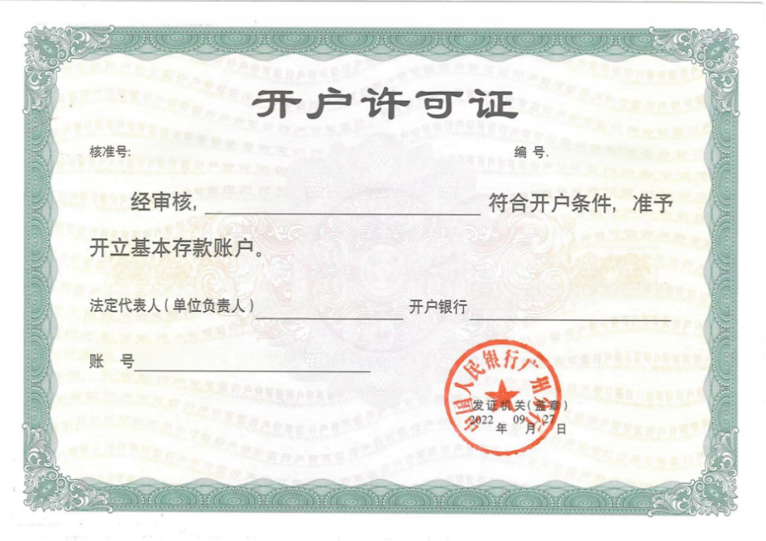
图1 开户许可证

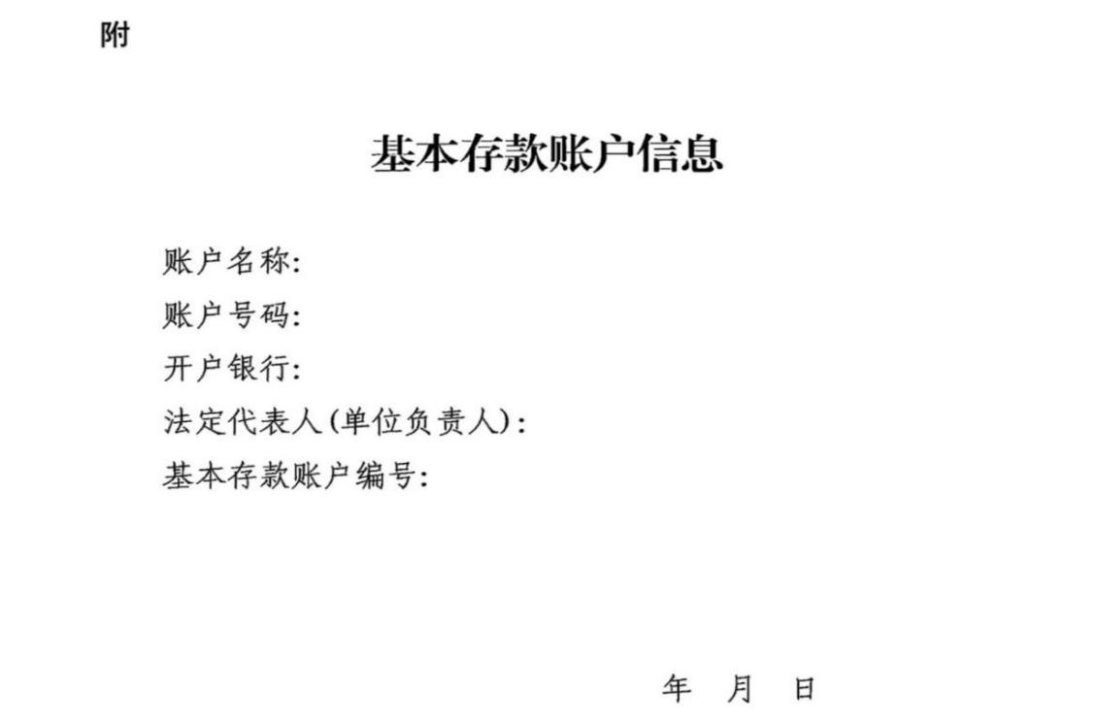
图2 基本存款账户信息式样

二、填报信息与佐证材料的相符性
（一）系统填写的“单位名称”“统一社会信用代码”“是否独立法人”“单位类型”“注册详细地址”应与上传的统一社会信用代码证相符。
（二）系统填写的“开户户名”“银行账号”“开户银行”应与上传的银行开户证明材料相符。
（三）系统填写的“单位名称”和“开户户名”一致。若出现特殊情况导致信息不一致，须补充上传已致函广州市科学技术局的正式书面说明扫描件；待广州市科学技术局审核同意后，由评审中心予以审核通过。

附件3

银行账户信息补充承诺书（模板）

广州市科学技术局：
我单位因办理XXXX事项（根据实际情况填写），涉及财政资金，须在“广州科技GI”注册（升级）为高级单位账号。现就单位银行账户信息材料有关情况说明如下：
我单位已知悉高级单位账号的银行账户信息要求为：广州市内单位原则上提供在广州开立的基本户（佐证材料为广州开立的基本户开户证明）；基本户非广州的，须提供在广州开立的一般户（佐证材料为在外地开立的基本户开户证明及广州开立的一般户开户证明）。广州市外单位原则上提供在当地开立的基本户（佐证材料为在外地开立的基本户开户证明）。
我单位注册地为XX市，属于市内单位/市外单位，我单位基本户开立在XX市/尚未开立，需提供在广州开立的基本户开户证明/在外地开立的基本户开户证明及广州开立的一般户开户证明/在外地开立的基本户开户证明。因XXXX原因（陈述单位实际情况），我单位暂无法提供上述银行账户开户证明。现申请在“广州科技GI”注册（升级）为高级单位账号，相关银行账户信息拟延后补充填报。
本单位承诺：后续将于30个工作日内在“广州科技GI”提交符合规定的银行账户信息及相关开户证明。若因逾期提交材料，致使财政经费无法下达或相关业务无法获批，由此产生的一切后果由我单位自行承担。
特此承诺。

×××公司（加盖公章）
202×年×月×日

广东省统一身份认证账号是各类市场主体在“广东省统一身份认证平台”注册并实名核验后生成的唯一身份标识，用来登录广东省各类政务服务系统，实现“一次注册、全省通办”。

